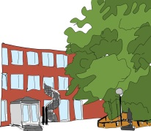

Pausenaufsicht 2021/22
Montag | Dienstag | Mittwoch | Donnerstag | Freitag
Mair | Mijic | Lingenberg | Böttle | Rieder
von der Sitt | Benker | Locher | Grötschl | Stepan
Carnevale | Pitschel | Fritz | Hammerl | Lenski
Jarosch | Jarosch | Kurpas | Plank | Straßer

Vertretung
Miehling | Jourdan | Miehling | Straßer | Jourdan

gez. Kurpas

